# 2 РОЗРОБКА АЛГОРИТМІЧНОГО ЗАБЕЗПЕЧЕННЯ

## 2.1 Діаграма варіантів використання

Візуальне моделювання в UML можна уявити, як певний процес по рівневого спуску від найбільш загальної і абстрактної концептуальної моделі вихідної системи до логічної, а потім і до фізичної моделі відповідної програмної системи. Діаграма варіантів використання є вихідним концептуальним уявленням або концептуальною моделлю системи в процесі її проектування і розробки.

Розробка діаграми варіантів використання переслідує мети:

* визначити загальні межі і контекст модельованої предметної області на початкових етапах проектування системи;
* сформулювати загальні вимоги до функціонального поведінки проектованої системи;
* розробити вихідну концептуальну модель системи для її подальшої деталізації у формі логічних і фізичних моделей;
* підготувати вихідну документацію для взаємодії розробників системи з її замовниками і користувачами.

Суть даної діаграми полягає в наступному: проектована система представляється у вигляді безлічі сутностей або акторів, що взаємодіють з системою за допомогою так званих варіантів використання. При цьому актором (actor) або дійовою особою називається будь сутність, що взаємодіє з системою ззовні. Це може бути людина, технічний пристрій, програма або будь-яка інша система, яка може служити джерелом впливу на модельовану систему так, як визначить сам розробник. У свою чергу, варіант використання (use case) служить для опису сервісів, які система надає акторові.

Діаграма варіантів використання представлена на рисунку 2.1.

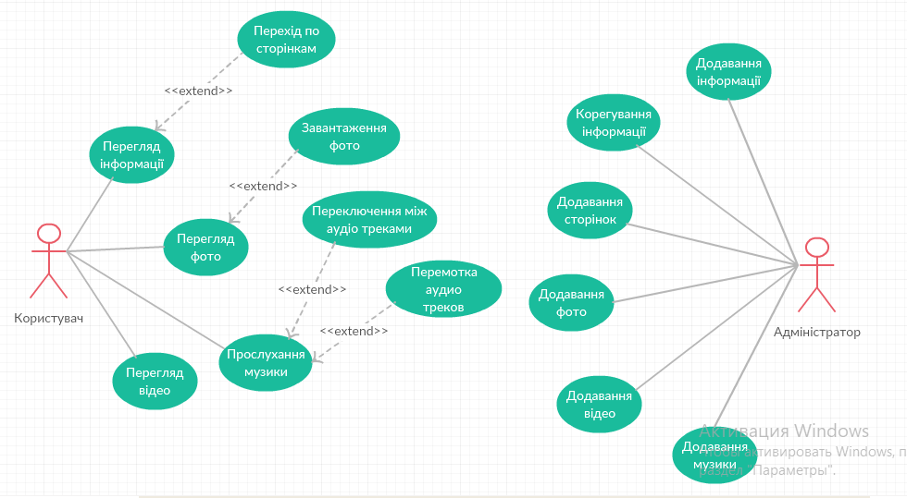

Рисунок 2.1 – Діаграма варіантів використання

Діаграма варіантів може доповнюватися пояснювальним текстом, який розкриває зміст або семантику складових її компонентів. Такий пояснювальний текст отримав назву примітки або сценарію. Мета варіанту використання полягає в тому, щоб визначити закінчений аспект або фрагмент поведінки деякої сутності без розкриття внутрішньої структури цієї сутності. Діаграма варіантів використання відображає взаємодію користувача або користувачів з програмним забезпеченням.

Користувач має можливість зайти на сайт, обрати цікаву йому сторінку, подивитися фото, відео, прослухами музику.

Адміністратор сайту має можливість добавити інформацію, чи додаткову сторінку, виправити інформацію, добавити фото, відео та музику[8].

## 2.2 Діаграма послідовності дій

Діаграма послідовності дій відображає взаємодії об'єктів впорядкованих за часом. Зокрема, такі діаграми відображають задіяні об'єкти та послідовність відправлених повідомлень.

На діаграмі послідовностей показано у вигляді вертикальних ліній різні процеси або об'єкти, що існують водночас. Надіслані повідомлення зображуються у вигляді горизонтальних ліній, в порядок відправлення[9].

Діаграма послідовності дій представлена на рисунку 2.2.

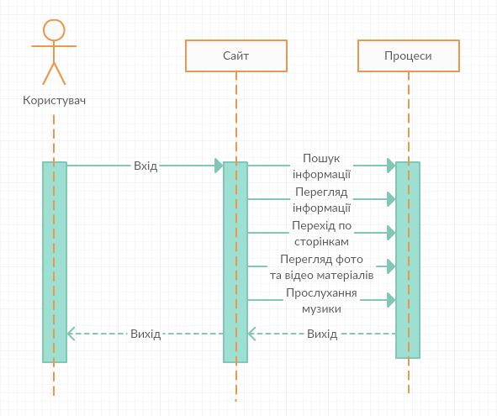

Рисунок 2.2 – Діаграма послідовності дій

На поданій діаграмі показано які дії можна виконувати на сайті.